 | Les Waresquiel de Villiers-sur-Loir  Gérard ERMISSE

Pour qui se promène dans le cimetière communal, au milieu des tombes familiales habituelles un monument intrigue : c’est celui de la famille de Waresquiel. Il n’est pas comme les autres. Il est plus solennel sans égaler toutefois le grand monument de l’Amiral Du Petit-Thouars qui le domine juste à côté. Il est finalement très sobre en forme de tombeau posé sur un socle et recouvert de draperies mortuaires. Il est surtout très discret : une simple mention « famille de Waresquiel » et le blason des deux époux.

Tombe des Waresquiel
au cimetière de Villiers-sur-Loir
Photo Catherine Ermisse

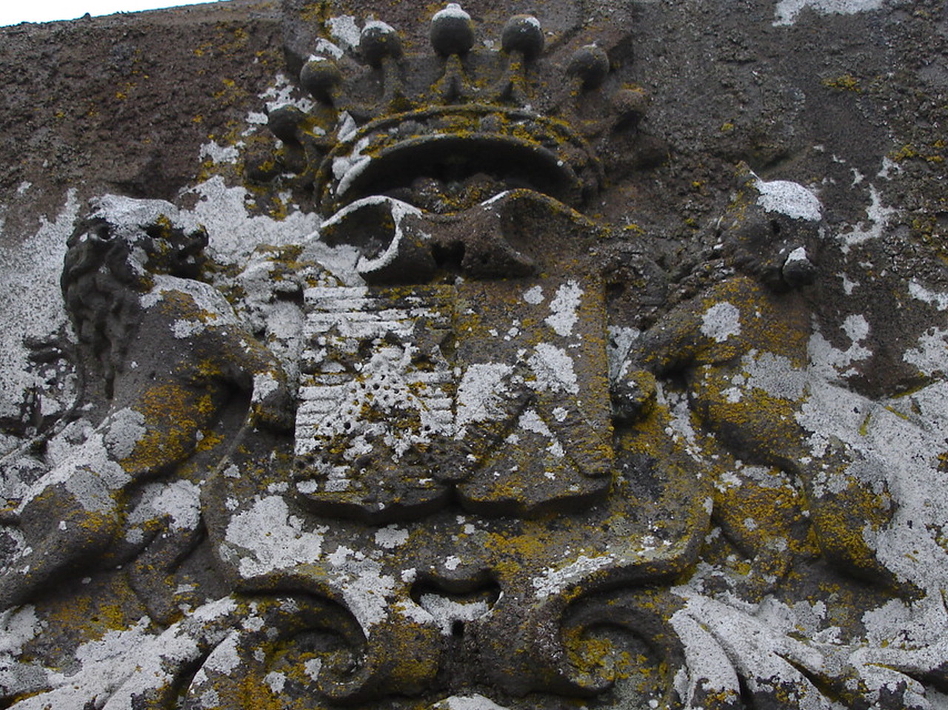

Armoiries des Waresquiel de Villiers :
écus accolés des Waresquiel
de Mesgalland et des La Fonteyne
sous une couronne comtale,
supportés par deux lions affrontés

Essayons d’en savoir un peu plus sur ces Waresquiel.

Charles de Waresquiel a été l’heureux châtelain de la Vallée, aujourd’hui colonie de vacances de la ville de Stains, à partir de 1849. Il l’a en effet acheté peu après la Révolution de 1848 à la famille de Montigny-d’Eschallard, en la personne de Madame Veuve Félix Villaret de Joyeuse, qui venait d’en hériter de son père le général d’Eschallard. Les Montigny en étaient eux-mêmes propriétaires depuis 1811.
Les Waresquiel, Charles et sa femme Pauline de La Fonteyne, vont occuper La Vallée jusqu’en 1886 et disparaître ensuite du paysage villiersois à la suite du décès de la fille de Charles, Marie, morte sans enfants à Paris le 1er juillet 1886. C’est très bizarrement l’intendant du domaine de La Vallée, Alexandre Sterlin qui héritera du château au décès de Marie en 1886 : je reviendrai plus tard sur l’histoire de ce curieux personnage de notre village.
Histoire ……….

Les Waresquiel, de riches flamands

Les Waresquiel sont, comme l’indique la consonance de leur nom, originaires du Nord : ce sont des Chti en somme ! Ils sont originaires de Lille. Il s’agit d’une famille de simples artisans entrée au XVI° siècle dans la bourgeoisie de Lille. Une des branches, celle de Charles, devient même noble sous le nom de « Waresquiel, seigneurs de Mesgalland ».
Charles, né en 1778, occupe une position politique importante à Lille comme adjoint au maire de cette grande métropole, chevalier de la Légion d’honneur et Directeur des Postes de la capitale du Nord. Il fait un beau mariage : sa femme Pauline, est très riche et il saura faire fructifier leur fortune à un point considérable.
Charles qui a 21 ans au moment où Bonaparte prend le pouvoir a joué assurément un rôle politique entre le Nord de la France et les Pays-Bas voisins. En voici une preuve : non content d'avoir été nommé Chevalier de la Légion d'honneur, Charles de Waresquiel a été également nommé par le Ministre d’Etat dans l’« Ordre impérial de la Réunion » créé en 1811 par Napoléon l'honneur de la réunion de la Hollande à l'Empire. Que récompensait-il ? Nous l'ignorons : probablement une fidélité particulière à l'Empereur dans la politique qu'il conduisait en Belgique actuelle… Charles était assez âgé pour s'être résolument engagé dans le camp des soutiens de Bonaparte avant 1815 et avoir repris son engagement bonapartiste après 1848.

Les Waresquiel de Villiers-sur-Loir
Suite…

Charles de Waresquiel, un magnat parisien
Pour une raison que j’ignore, il quitte plus ou moins le Nord de la France pour Paris et s’installe à Paris dans un quartier en pleine urbanisation : le « quartier de l’Europe » qui se crée sous Louis-Philippe dans les années 1840, autour de la première gare parisienne Saint-Lazare, ou « embarcadère ». Toutes les rues portent le nom d’une capitale de l’époque. C’est un beau quartier très à la mode et plus huppé que de nos jours.
Les Waresquiel feront partie des promoteurs de la belle rue de Milan en faisant construire un bel hôtel particulier en fond de cour derrière un grand immeuble de rapport de 4 étages sur rue occupé par de riches notables. Leur hôtel portant les mêmes armes que leur tombe de Villiers existe toujours au 11 rue de Milan, on peut le visiter car il abrite la « Vie du Rail ».

…qui s’implante en Vendômois.

Nous le voyons arriver en Vendômois et plus précisément à Villiers un beau jour de 1849 par l’achat d’un assez joli château récemment construit par le général Louis d’Eschallard au fond de ce beau vallon entre le bourg et les bois, que l’on nomme La Vallée ou La Papillonnière. C’est en effet ce général, allié aux Montigny qui vers 1840 a transformé une très modeste « closerie » en une grande résidence de campagne, susceptible de recevoir famille et hôtes nombreux à la belle saison. De cette époque date le château actuel à quelques modifications près : sa forme classique, son environnement de jardins de fleurs, de jardin potager et de parc d’agrément à l’anglaise sont du milieu du XIX° siècle.
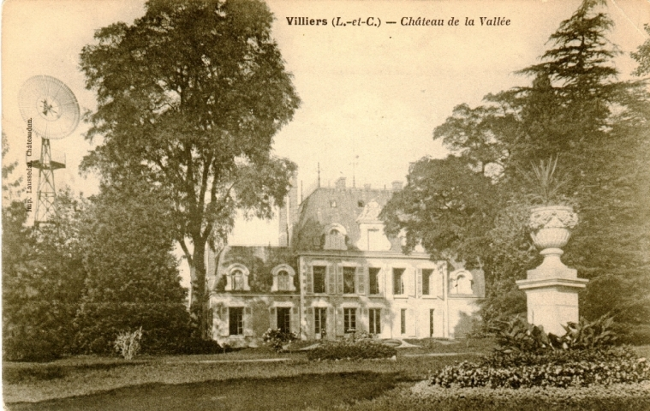
Le château
tel que l’a
connu
Charles de
Waresquiel

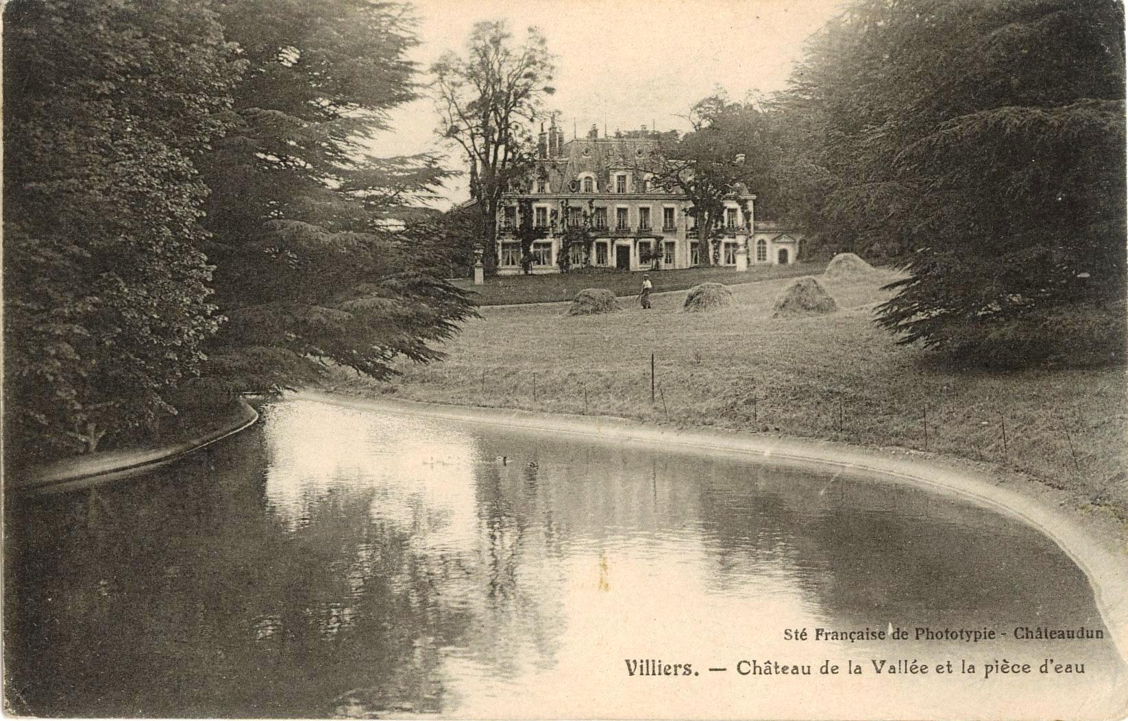

Le château tel que nous le connaissons aujourd’hui après l’agrandissement du 1er étage

(Cartes postales de Michel RENVOIZÉ)

Le train de vie de Charles de Waresquiel est correct mais pas excessif : on sent le créateur d’empire soucieux de limiter la dépense. Ce sont ses héritières qui dépenseront ou investiront le capital accumulé par Charles en devenant promoteurs à Paris.
Ainsi, il ne disposait que de 3 domestiques à Paris et autant à Villiers dont une vachère et un jardinier, ce qui n'est pas un grand train de maison pour assurer la maintenance du château et des terres environnantes ainsi que l’accueil des hôtes en été.
A Villiers, le domaine certes quelque peu agrandi par ses soins , ne comportait que 19 hectares dont 16 à Villiers en un seul bloc avec le château et ses annexes ; le reste en terres, prés, vignes et bois à Mazangé et Villiers. Charles l’avait acheté 65 000 F, ce qui au vu de sa fortune estimée en capital à sa mort en 1857 à 700 000 F n’est pas excessif. Une partie des terres et des vignes était louée, ce qui assurait des revenus supplémentaires
Je me suis demandé pour quelle raison, ce notable flamand et parisien avait « atterri » chez nous. En fait, il n’a fait que suivre l’exemple d’un de ses neveux, son filleul de surcroît, qui lui a fait souche à Sargé en épousant la fille du châtelain des Radrets, Mademoiselle de Montmarin, en 1843.

Les Waresquiel de Villiers-sur-Loir
Suite…

On peut bien imaginer que venant à Sargé pour le mariage de ce neveu, il ait trouvé la région à son goût ! Il ne sera pas le premier qui, venu de loin, soit tombé amoureux de notre belle vallée du Loir et ait souhaité y faire souche.
Mais en l’occurrence, la souche n’a pas pris et la fin de l’histoire est plutôt triste, nous le verrons plus tard, lors d’un prochain article.

Un maire bonapartiste

Arrivé à Villiers à l’aube du Second Empire, Charles de Waresquiel a du en adopter les principes et soutenir le régime de Napoléon III, puis qu’il fut nommé maire de Villiers de 1852 à 1857. Il faut savoir que comme Napoléon Ier, son neveu refuse, en 1852, la démocratie locale et décide de faire nommer les maires par le Préfet comme on nomme un simple fonctionnaire. Le maire n’est pas élu et n’est donc pas nécessairement un conseiller municipal : c’est un agent de l’Etat mandaté par Préfet et Sous-Préfet ! C’est un sous-sous-préfet ! On dit du reste que Charles de Waresquiel fut un maire assez peu présent, car il ne devait venir que rarement dans sa campagne et, comme on l’a vu, les fonctions de maire de Villiers à l’époque n’avaient rien à voir avec celles d’aujourd’hui. Il n’a donc guère marqué l’histoire de la commune et de la région et sans son tombeau son souvenir aurait totalement disparu.

La fin des Waresquiel à Villiers

Quoiqu’il en soit, il meurt de maladie en mars 1857 à Paris en laissant sa veuve Pauline de La Fonteyne et deux filles Marie et Caroline. Son fils est mort prématurément. C’est donc Pauline qui prend le pouvoir en organisant la succession de son mari. Elle ne tient aucun compte de ses gendres qu'elle n'aime pas : ce sont de petits nobles et de bien modestes fonctionnaires. De 1857 à sa mort en 1875, Pauline de Waresquiel fut la châtelaine de La Vallée : elle avait réussi à éviter le partage du château en 2 ou 3 lots entre ses filles en rachetant leur part. De son règne, on sait seulement qu’elle dut affronter la très dure épreuve de l’année terrible comme on dénomme l’invasion prussienne de 1871. Elle dut faire évacuer toutes ses bêtes et chevaux jusqu’au Mans et subvenir aux soins des malades du village avec l’aide du bon Docteur Silly. On sait aussi qu’elle dota en 1870, la jeune « Musique de Villiers » d’une bannière et d’une baguette de chef, toujours en possession de notre Musique !
Histoire ……….

De fait Caroline et Marie sont mal mariées. Caroline, la cadette, meurt très jeune, avant même sa mère, laissant un jeune fils orphelin. Pour Marie, l’aînée des deux filles, c’est pire encore : son mari Auguste Faulte de Puyparlier, est un « sous-intendant militaire » qui va de garnison en garnison en France et sur les théâtres extérieurs comme la Crimée. Elle finit par se séparer de lui à l’issue d’un procès qui fit grand scandale à l’époque. C’était une très riche héritière ; le mari, coureur de dot, était né et est mort dans la misère. Ils n’eurent pas d’enfants.

Après 1875, Marie occupa le château et géra le domaine avec l’aide d’un très curieux personnage : Paul ou Alexandre Sterlin, d’abord cocher de sa mère puis son intendant avant de devenir son héritier à sa mort en 1886! Sur ce curieux personnage, nous reviendrons une autre fois.

